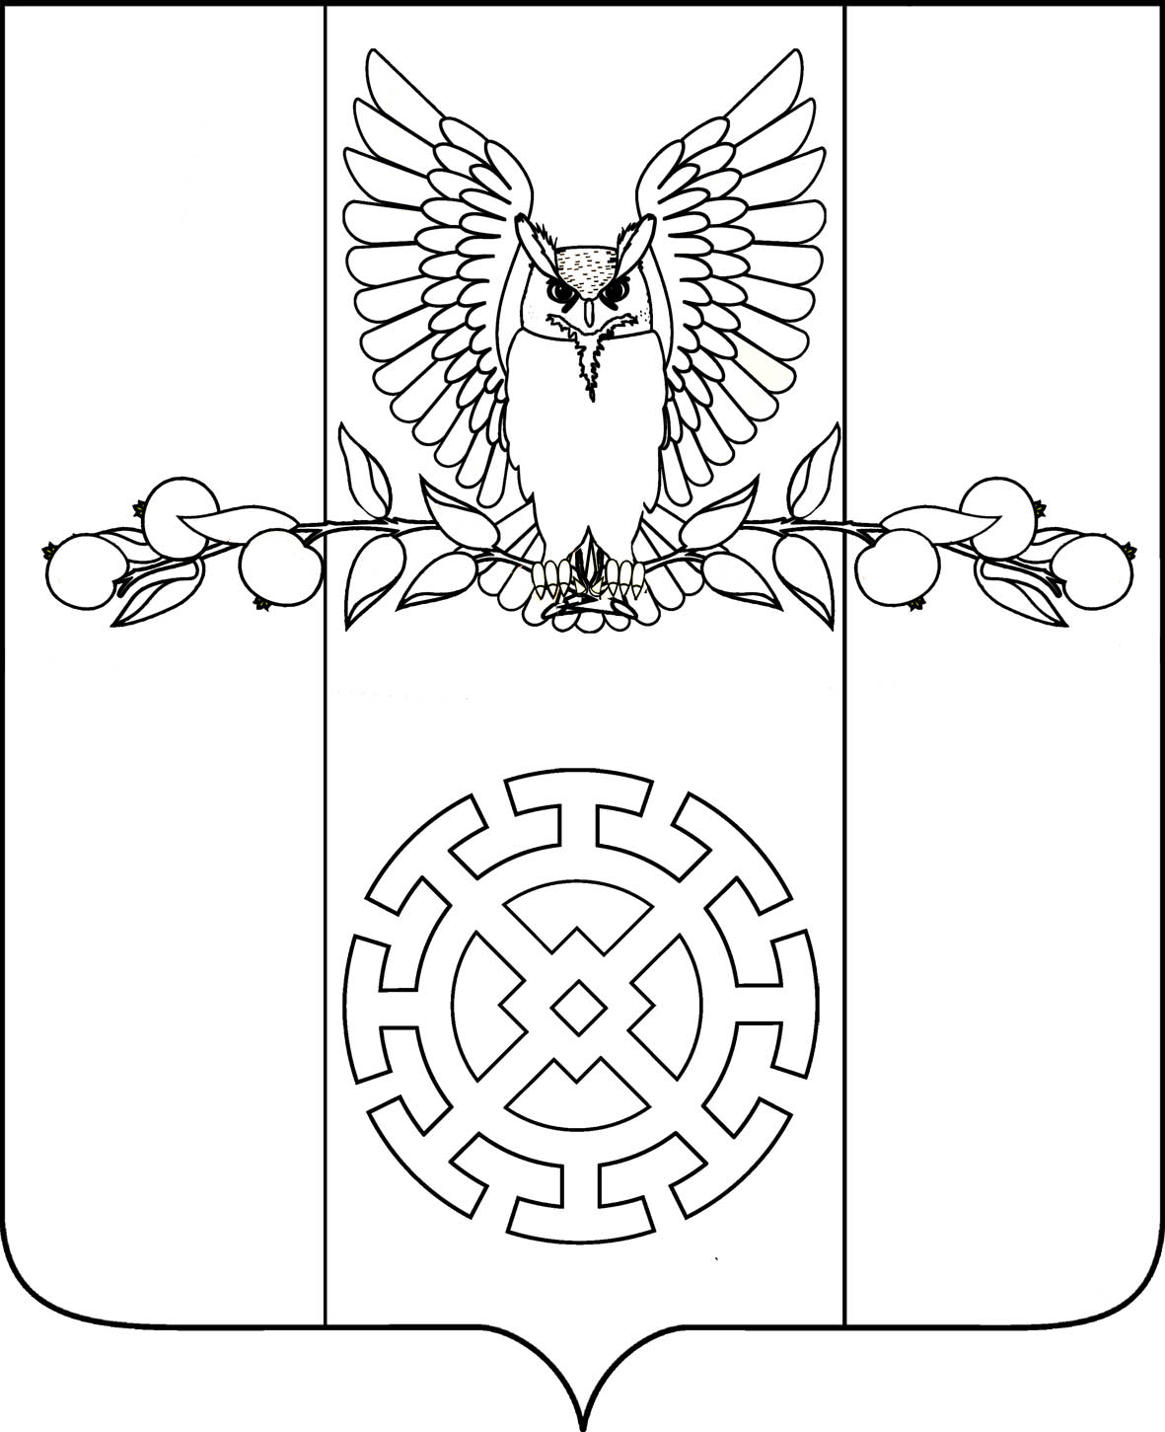

ПОСТАНОВЛЕНИЕ

АДМИНИСТРАЦИИ КУЙБЫШЕВСКОГО СЕЛЬСКОГО ПОСЕЛЕНИЯ
СТАРОМИНСКОГО МУНИЦИПАЛЬНОГО РАЙОНА

от 10.01.2025 г. № 2

х.Восточный Сосык

О включении в реестр муниципального имущества

(газопровода, находящегося по адресу: 353616 Краснодарский край, Староминский муниципальный район, х.Восточный Сосык)

На основании решения Староминского районного суда от 17.10.2023 года по гражданскому делу № 2-723/2023, в соответствии с решением Совета Куйбышевского сельского поселения Староминского муниципального района от 27 июня 2024 года № 46/9 «Об утверждении Положения о порядке владения, пользования и распоряжения объектами собственности Куйбышевского сельского поселения Староминского района», выписки из ЕГРН об основных характеристиках и зарегистрированных правах на объект недвижимости от 09.01.2025 года, руководствуясь статьей 32 Устава Куйбышевского сельского поселения Староминского муниципального района, п о с т а н о в л я ю:
1.Принять к бухгалтерскому учету в казну Куйбышевского сельского поселения Староминского муниципального района газопровод низкого давления с бытовым назначением, протяженностью 5167 метров, с кадастровым номером 23:28:0301001:1783, местоположение: Российская Федерация, Краснодарский край, Староминский район, хутор Восточный Сосык, балансовой стоимостью 2 354 000,00 (два миллиона триста пятьдесят четыре тысячи рублей) 00 копеек.
2. Муниципальному бюджетному учреждению «Централизованная бухгалтерия учреждений Староминского сельского поселения» (Фесенко М.П.) внести соответствующие изменения в бухгалтерском учете Куйбышевского сельского поселения Староминского муниципального района.
3.Контроль за выполнением настоящего постановления оставляю за собой.
4.Постановление вступает в силу со дня его подписания.

Глава Куйбышевского
сельского поселения
Староминского муниципального района С.В.Демчук

